Géographie : Quels sont les principaux climats ?
Séance 1
Cycle 3
- Observe les documents 1 à 5. Réponds aux questions par oral.
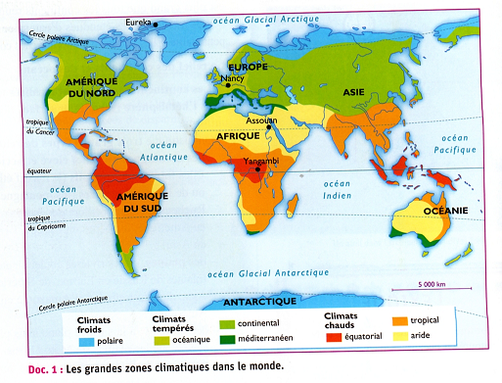

➲ Document 1

① Quelles sont les trois grandes zones climatiques sur la Terre ?
② Où ces zones sont-elles situées ?
③ Compare les climats dans l’hémisphère Nord et dans l’hémisphère Sud. Que constates-tu ?

Documents 2 à 5

① Dans quel climat chacun de ces lieux se situe-t-il ? Repère-les sur le document 1.
② Pendant combien de mois les températures sont-elles inférieures à 0°C à Eureka (doc.4) ? Les précipitations y sont-elles abondantes ?
③ Décris la courbe des températures à Assouan tout au long de l’année (Doc…3) Que peux-tu dire des précipitations à Assouan ?
④ Quelle est la température à Yangambi en janvier (Doc.4) ? en août ? Décris les précipitations tout au long de l’année à Yangambi (Doc 4.)
⑤ Observe la courbe des températures de Nancy (Doc. 5), puis décris le climat tempéré.
Géographie : Quels sont les principaux climats ?
Séance 1bis
Cycle 3

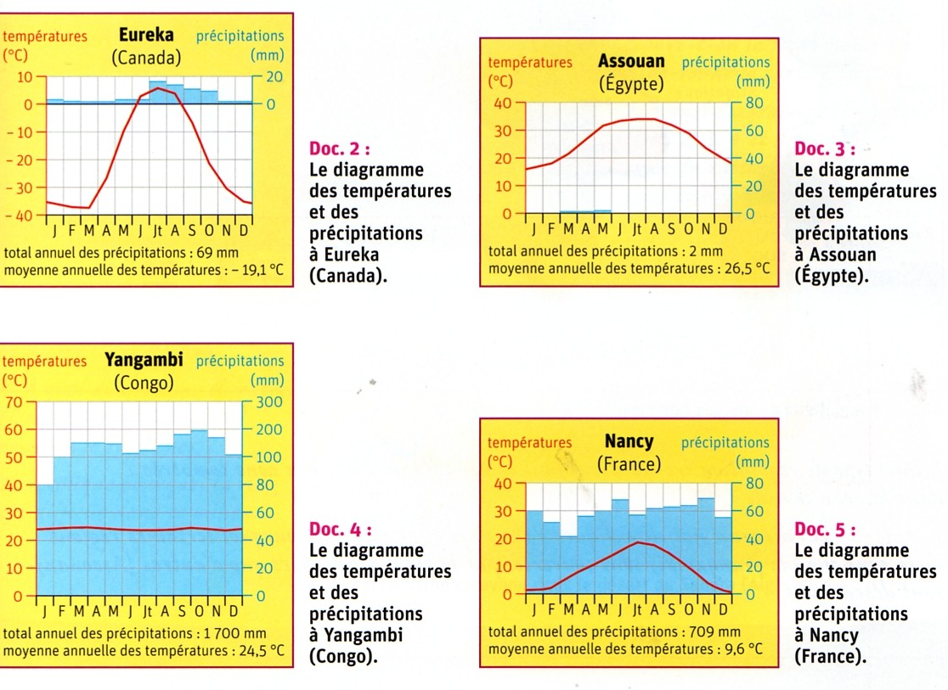

- Observe les documents. Réponds aux questions par écrit.

① Voici les caractéristiques climatiques de plusieurs stations météo dans le Monde. Indique pour chacune d’elle sous quel climat elle se trouve.

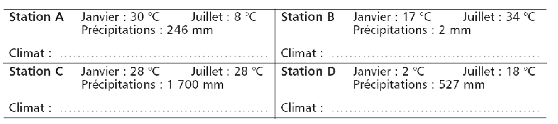

Géographie : Quels sont les principaux climats ?
Séance 2
Cycle 3

② Complète le planisphère en suivant les consignes :

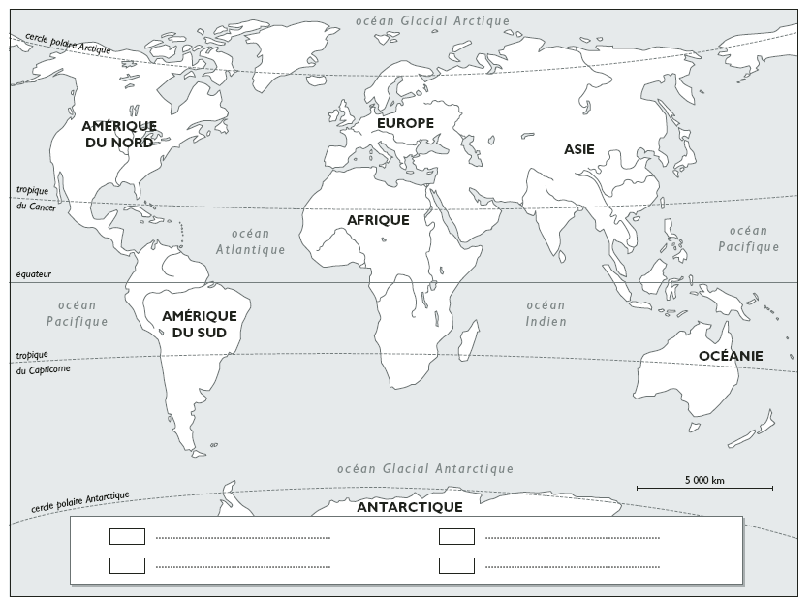

- Colorie les grandes zones climatiques du globe :
- en bleu, les climats polaires ;
- en vert, les climats tempérés ;
- en jaune, les climats arides ;
- en rouge, les climats tropicaux et équatoriaux.

- Quels climats sont les plus contraignants pour les hommes ? Pourquoi ?

- Quel climat te parait le plus favorable pour les hommes ? Pourquoi ?

